# KATA PENGANTAR

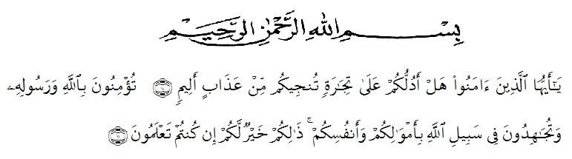

Artinya: Hai orang-orang yang beriman, maukah kamu Aku tunjukan suatu perniagaan yang dapat menyelamatkan kamu dari azab yang pedih? (Yaitu) kamu beriman kepada Allah dan Rasul-Nya dan berjihad di jalan Allah dengan harta dan jiwamu. Itulah yang lebih baik bagi kamu jika kamu mengetahui. (Al-Qur’an Surah As-Saff Ayat 10-11).

Segala puji syukur penulis ucapkan kepada Tuhan Yang Maha Esa atas rahmat dan karunia-Nya sehingga penulis dapat melaksanakan penelitian dan menyelesaikan penulisan bahan seminar ini dengan judul “ **Penetapan Kadar Garam Pada Ikan Teri Medan Dengan Variasi Metode Dan Suhu Perendaman ”,** sebagai syarat memperoleh gelar Sarjana Farmasi pada Fakultas Farmasi Universitas Muslim Nusantara Al Washliyah Medan. Pada kesempatan ini penulis mengucapkan terimakasih yang sebesar-besarnya kepada Ayahanda Alm. Lukman Hakim Nasution dan Ibunda Almh. Sari Asni Pohan selaku orangtua saya, Nelly Nasution selaku bou saya yang telah memberikan dorongan dan semangat serta pengorbanan noril dan materi tidak terhingga, dan terimakasih kepada Jemmy Herianto Nasution, Nila Hesti Nasution, Saleh Martua Nasution, Kandar Wahyudi Nasution, Alwiyah Nasution, Doni Afrizal Nasution sehingga penulis dapat menyelesaikan penulisan bahan skripsi ini.

Penulis juga menyampaikan terimakasih yang sebesar-besarnya kepada Ibu Anny Sartika Daulay, S.Si., M.Si selaku pembimbing yang telah memberi masukan serta saran dan motivasi kepada penulis dengan penuh kesabaran dan tanggung jawab sehingga selesainya bahan skripsi ini.

Pada kesempatan ini penulis juga mengucapkan terimakasih yang sebesar-besarnya kepada:

1. Bapak Dr. H. Firmansyah, M.Si Selaku Rektor Universitas Muslim Nusantara Al Washliyah Medan.
2. Ibu apt. Minda Sari Lubis, S. Farm., M.Si. Selaku Dekan Fakultas Farmasi Universitas Muslim Nusantara Al Washliyah Medan.
3. Ibu Rafita Yuniarti, S.Si., M. Kes. Selaku Wakil Dekan Fakultas Farmasi Universitas Muslim Nusantara Al Washliyah Medan.
4. Ibu apt. Zulmai Rani, S.Farm., M.Farm. Selaku Ketua Program Studi Sarjana Farmasi Universitas Muslim Nusantara Al Washliyah Medan.
5. Ibu Anny Sartika Daulay, S.Si., M.Si. Selaku Kepala Laboratorium
6. Farmasi Terpadu Universitas Muslim Nusantara Al Washliyah Medan.
7. Bapak Ibu staf pengajar Fakultas Farmasi UMN Al Washliyah Medan yang telah mendidik dan membina penulis hingga dapat menyelesaikan pendidikan.

Penulis menyadari bahwa bahan skripsi ini masih banyak kekurangan, oleh karena itu dengan segala kerendahan hati, penulis menerima kritik dan saran yang bersifat membangun demi kesempurnaan bahan skripsi ini.

Akhirnya penulis ucapkan terimakasih kepada semua pihak yang telah membantu yang tidak disebutkan satu persatu dalam penulisan bahan skripsi ini. Semoga bahan skripsi ini bermanfaat bagi ilmu pengetahuan pada umumnya dan bidang farmasi khususnya.

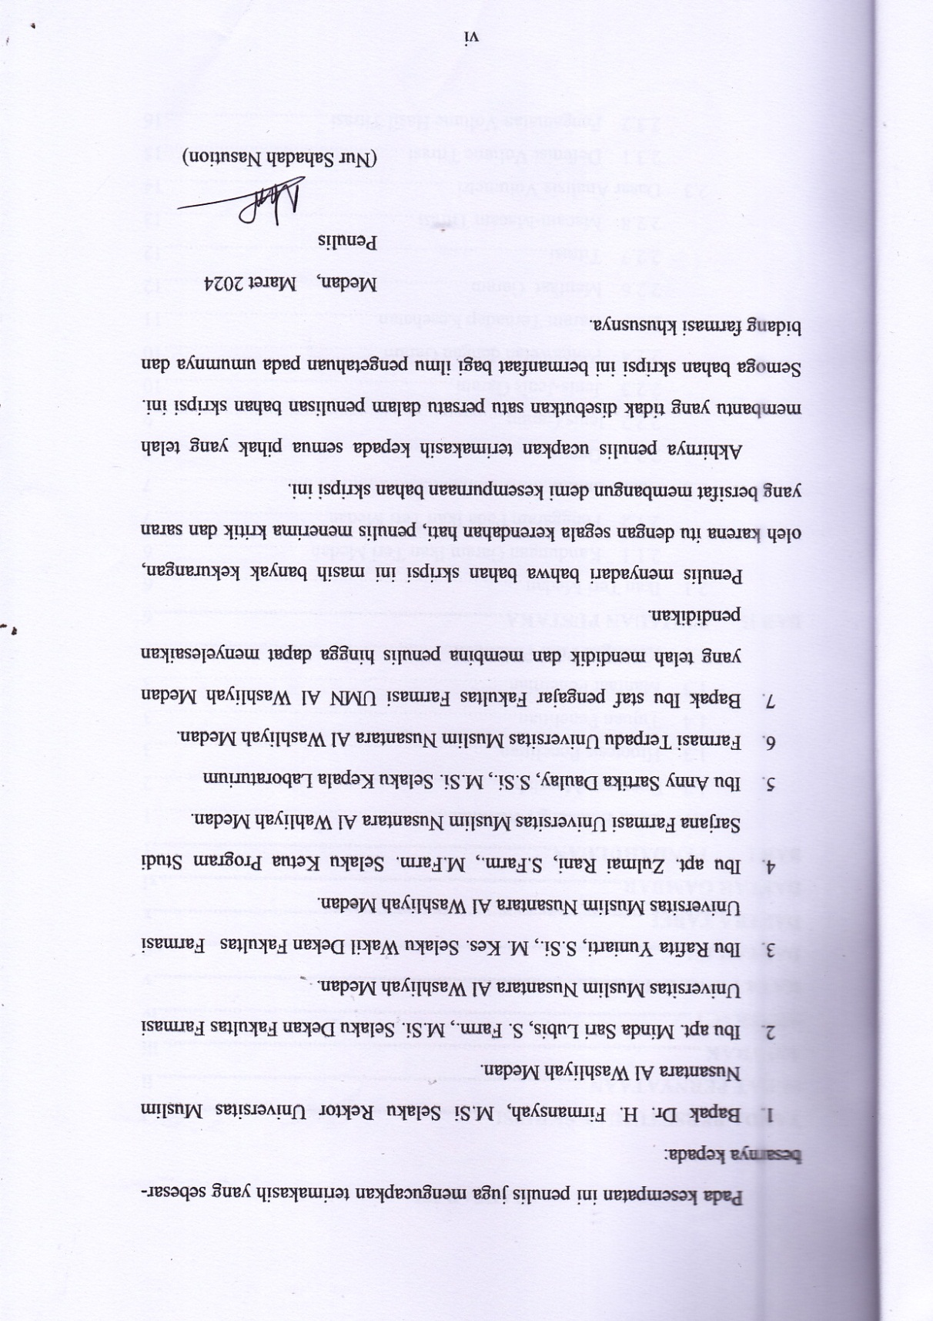 Medan, Maret 2024

Penulis

(Nur Sahadah Nasution)

# DAFTAR ISI

TANDA PERSETUJUAN SKRIPSI i

SURAT PERNYATAAN ii

ABSTRAK iii

ABSTRACT iv

KATA PENGANTAR v

DAFTAR ISI vii

DAFTAR TABEL x

DAFTAR GAMBAR xi

BAB I PENDAHULUAN 1

1.1 Latar Belakang Penelitian 1

1.2 Rumusan Masalah 2

1.3 Hipotesis Penelitian 3

1.4 Tujuan Penelitian 3

1.5 Manfaat Penelitian 3

1.6 Kerangka Pikir Penelitian 5

BAB II TINJAUAN PUSTAKA 6

2.1 Ikan Teri Medan 6

2.1.1 Kandungan Garam Ikan Teri Medan 6

2.1.2 Penggaram Pada Ikan Teri Medan 7

2.2 Kadar Garam 7

2.2.1 Garam 7

2.2.2 Jenis Garam 9

2.2.3 Jenis-Jenis Garam 10

2.2.4 Pengawetan dengan Garam 10

2.2.5 Garam Terhadap Kesehatan 11

2.2.6 Manfaat Garam 12

2.2.7 Titrasi 12

2.2.8 Macam-Macam Titrasi 13

2.3 Dasar Analisis Volumetri 14

2.3.1 Defenisi Volume Titrasi 15

2.3.2 Pengamatan Volume Hasil Titrasi 16

2.3.3 Titrasi Balik 17

2.3.4 Titrasi Tidak Langsung 18

2.3.5 Titik Ekivalen dan Titik Akhir Tirasi 18

2.3.6 Perhitungan Dalam Titrasi 19

2.3.7 Indikator 19

2.3.8 Indikator Titrasi Kompleksometri 19

2.4 Uji Kualitatif NaCl 20

2.5 Uji Nyala Na 21

2.6 Variasi Suhu Perendaman 22

2.7 Titrasi Pengendapan 24

BAB III METODOLOGI PENELITIAN 26

3.1 Rancangan Penelitian 26

3.1.1 Variabel Penelitian 26

3.1.2 Parameter Penelitian 26

3.1.3 Desain Penelitian 26

3.2 Jadwal dan Lokasi Penelitian 27

3.3 Pengumpulan Sampel 27

3.4 Bahan dan Peralatan 27

3.4.1 Bahan 27

3.4.2 Peralatan 27

3.4.3 Pembuatan Larutan Pereaksi 27

3.5 Uji Nyala Kualitatif 28

3.6 Penetapan Kadar Garam Dengan Metode Argentometri 28

3.6.1 Dengan Perendaman Air Dingin (Suhu 29ºC) 28

3.6.2 Dengan Perendaman Air Panas (Suhu 90-92ºC) 28

3.7. Metode Volhard 29

3.7.1. Dengan Perendaman Air Dingin (Suhu 29ºC) 29

3.7.2. Dengan Perendaman Air Panas (Suhu 90-92ºC) 29

BAB IV HASIL DAN PEMBAHASAN 30

4.1 Uji nyala Na 30

4.2 Uji Kualitatif 30

4.3 Hasil Penetapan Kadar Garam NaCl Metode Kohman Dan Volhard 31

4.3.1 Metode Kohman 31

4.3 Metode Volhard 34

BAB V KESIMPULAN DAN SARAN 38

5.1 Kesimpulan 38

5.2 Saran 38

DAFTAR PUSTAKA 39

**DAFTAR TABEL**

Tabel 4.1 Adapun Kadar Rata-Rata Kadar Garam NaCl Ikan Teri Medan Harga Termahal Perendaman Air Dingin (29ºC) 32

Tabel 4.2 Adapun kadar rata-rata kandungan garam NaCl Ikan teri Medan termurah perendaman air dingin (29ºC) 32

Tabel 4. 3 Adapun kadar rata-rata kandungan garam NaCl dalam ikan teri Medan harga termahal perendaman air panas (T=90-92ºC) 33

Tabel 4. 4 Adapun kadar rata-rata kandungan garam NaCl ikan teri Medan harga termurah perendaman air Panas (T=90-92ºC) 33

Tabel 4. 5 Adapun kadar rata-rata kandungan garam NaCl Ikan Teri Medan termahal pada perendaman air dingin (T=29ºC) 35

Tabel 4. 6 Adapun kadar rata-rata kandungan garam NaCl ikan teri Medan harga termurah perendaman air dingin (T=29ºC) 35

Tabel 4. 7 Adapun kadar rata-rata kandungan garam NaCl Ikan Teri Medan termahal perendaman air panas (T=90-92ºC) 36

Tabel 4. 8 Adapun kadar rata-rata kandungan garam NaCl dalam Ikan Teri Medan harga termurah perendaman air panas (T=90-92ºC) 36

**DAFTAR GAMBAR**

Gambar 1.1 Kerangka Pikir Penelitian 5

**DAFTAR LAMPIRAN**

Lampiran 1 Sampel Yang Diteliti Metode Kohman dan Volhard 41

Lampiran 2 Uji Nyala Na 42

Lampiran 3 Metode Penetapan Kadar Garam NaCl Metode Kohman Volhard 43

Lampiran 4 Pembuatan Larutan 44

Lampiran 5 Uji Kualitatif NaCl 45

Lampiran 6 Penentuan Kadar Garam NaCl Pada ikan Teri Medan Termahal Perendaman Air Dingin Metode Kohman 46

Lampiran 7 Penentuan Kadar Garam NaCl Pada ikan Teri Medan Termahal Perendaman Air Panas Metode Kohman 48

Lampiran 8 Penentuan Kadar Garam NaCl Pada ikan Teri Medan Termurah Perendaman Air Dingin Metode Kohman 50

Lampiran 9 Penentuan Kadar Garam NaCl Pada ikan Teri Medan Termurah Perendaman Air Panas Metode Kohman 52

Lampiran 10 Penentuan Kadar Garam NaCl Pada ikan Teri Medan Termahal Perendaman Air Dingin Metode Volhard 54

Lampiran 11 Penentuan Kadar Garam NaCl Pada ikan Teri Medan Termahal Perendaman Air Panas Metode Volhard 56

Lampiran 12 Penentuan Kadar Garam NaCl Pada ikan Teri Medan Termurah Perendaman Air Dingin Metode Volhard 58

Lampiran 13 Penentuan Kadar Garam NaCl Pada ikan Teri Medan Termurah Perendaman Air Dingin Metode Volhard 60

Lampiran 14 Perhitungan Kadar NaCl Metode Kohman 62

Lampiran 15 Ikan teri Medan termurah Perendaman air panas (T=90-92ºC) 67

Lampiran 16 Ikan teri Medan termahal perendaman air panas (T=90-92ºC) 72

Lampiran 17 Ikan teri Medan termurah Perendaman air biasa (T=29ºC 77

Lampiran 18 Perhitungan Kadar NaCl Metode Volhard 81

Lampiran 19 Ikan teri Medan termurah perendaman air panas (T=90-92ºC) 85

Lampiran 20 Ikan teri Medan termahal perendaman air panas (T=90-92ºC) 89

Lampiran 21 Hasil Perhitungan Penetapan Kadar Garam NaCl Metode Kohman dan Metode Volhard 93